附件1：
关于垃圾分类、光盘行动倡议书
亲爱的同学们：
近年来，随着我国经济快速发展和消费水平大幅提高，生活垃圾产生量也迅速增长，“垃圾围城”、垃圾污染已成为突出的环境和社会问题。
我国每年浪费食物总量折合粮食约500亿公斤，接近全国粮食总产量的十分之一，最少倒掉了约2亿人一年的口粮。舌尖上的浪费触目惊心，身边的浪费比比皆是。
为响应垃圾分类、光盘行动的要求，营造干净整洁的学习生活环境，创建和谐文明的校园环境；用实际行动参与到节约粮食的行动中，体现大学生勤俭节约品质。现特向全校学生发出“垃圾分类、光盘行动，从我做起”的倡议。
1.当好宣传员，认真学习、积极传播垃圾分类、光盘行动知识
自觉深入学习习近平生态文明思想，增强环境和责任意识、掌握垃圾分类知识、提高垃圾管理能力，广泛宣传垃圾分类、光盘行动，努力营造良好的校园氛围。践行垃圾分类新时尚，自觉加入“光盘行动”大军。
2.做好参与者，从小事做起，养成垃圾分类、光盘行动新习惯
积极参与学校组织的环保主题活动，从自身做起、从小事做起、从现在做起。按照学校垃圾分类、光盘行动要求，自觉分类投放在学习、生活等场所中产生的垃圾，努力通过减少一次性用品的使用、增加二手物品的重新利用，以身作则，厉行节约。
3.争为志愿者，积极参与垃圾分类、文明就餐公益活动，
围绕中心，服务大局一直是我们广大青年社会活动的主线。争当垃圾分类青年志愿者，积极投身公益活动，在开展知识宣讲、校园氛围营造、参与校园监督中发挥积极作用，在自觉践行“光盘行动”的同时，不忘提醒身边的人，自觉加入节约的行列，认真践行节约风尚，互相监督，互相提醒，让“勤俭节约”、“光盘行动”成为校园新时尚！
垃圾分类，反对浪费，是我们每个海大人的责任。垃圾分类，光盘行动不仅仅是一句口号，也是一种倡导文明的生活态度。垃圾分类、光盘行动应该成为文明校园的一道风景。让我们从自己开始，从当下开始，从一日三餐开始，做好垃圾分类，拒绝“剩宴”，共同营造良好的校园氛围！

上海海洋大学学生处
2020年11月2日

附件2：
易班优课在线考试系统 用户操作说明
- 手机版
- 登陆
通过软件商城下载“易班”APP，打开并注册登录。
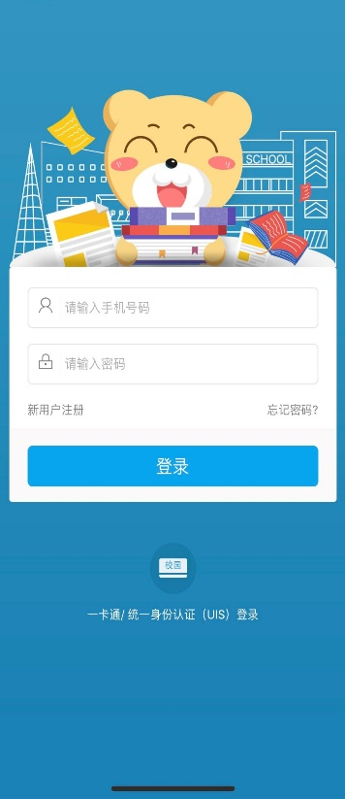

- 加入易班优课课群，输入课程邀请码：5D6NTF5P
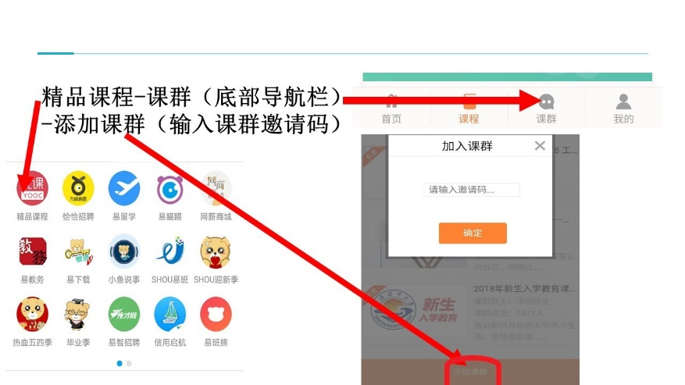
- 进入课群首页进行在线考试
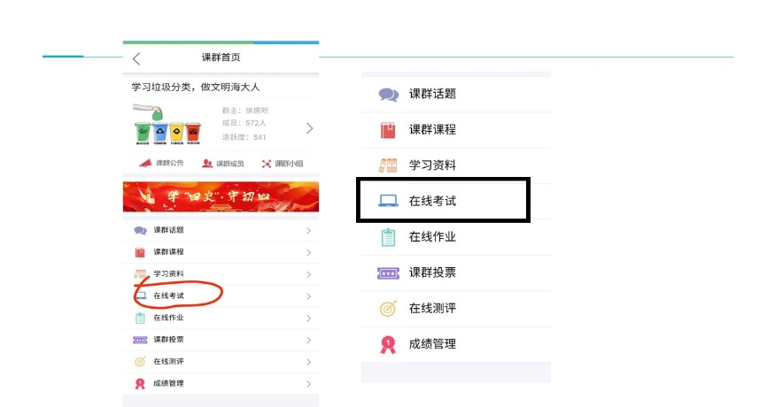

- 电脑版
- 登录
浏览器搜索“易班”，或点击链接http://www.yiban.cn/ 进行登陆。
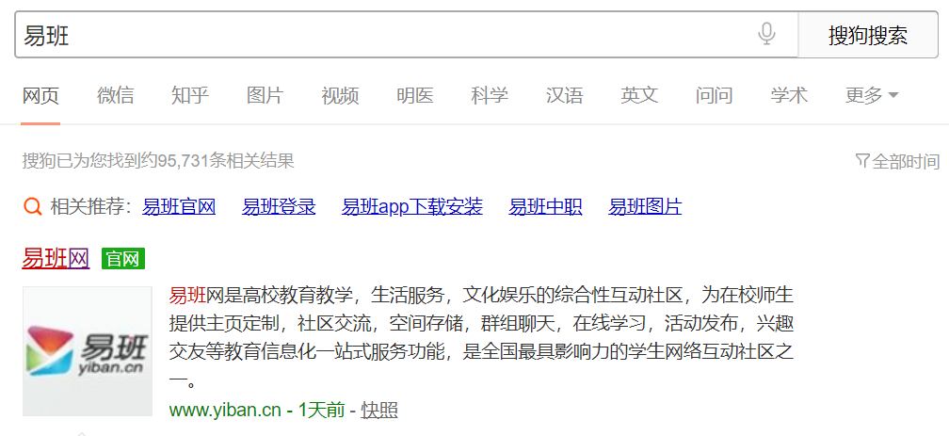
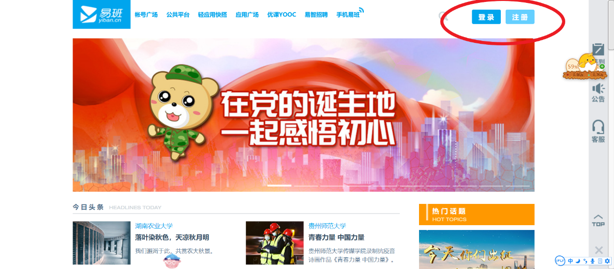

2、点击上方优课YOOC-点击个人头像-我的课群-添加易班优课课群，输入课程邀请码：5D6NTF5P
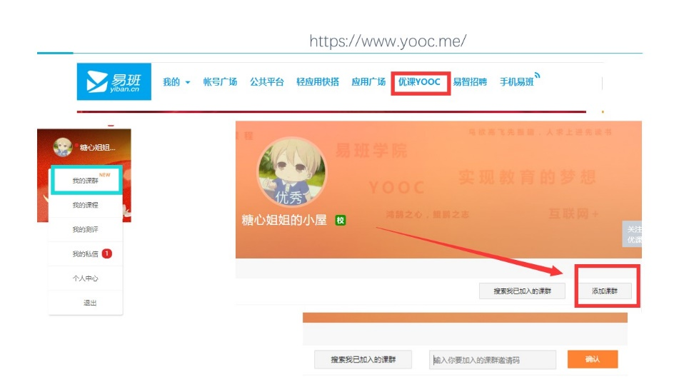
3、点击课群--进入课群首页进行在线考试
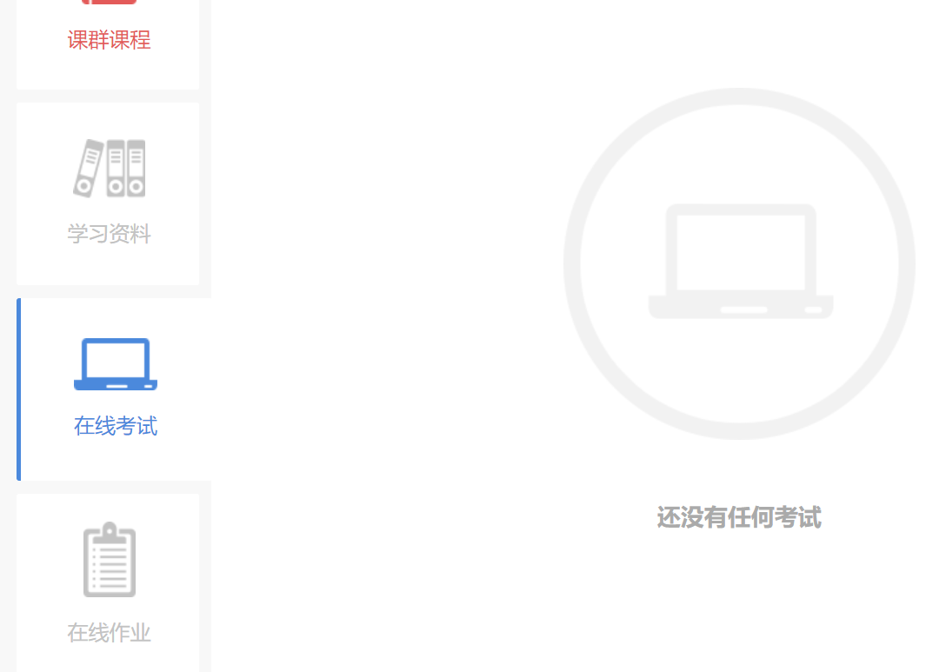

附件4：
参与对象：上海海洋大学全体学生
比赛形式：各学院组织作品征集。个人作品或集体作品均可，（集体作品填报作者最多3人）。
作品要求：
（1）宣传标语应立意高远、语句简练、寓意深刻，字数限16字以内。
（2）所有参赛作品，均需为作者原创，应符合中国法律、社会公序良俗、顺应社会主义核心价值观。
具体注明学院、班级、参赛人姓名。

